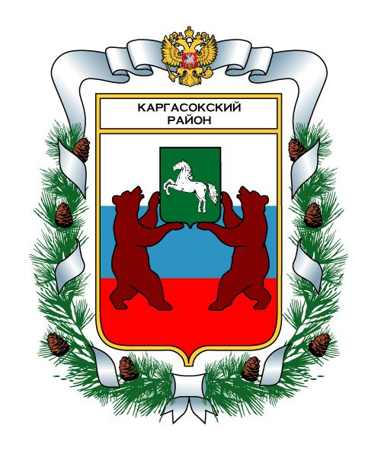

МУНИЦИПАЛЬНОЕ ОБРАЗОВАНИЕ «Каргасокский район» ТОМСКАЯ ОБЛАСТЬ

дума каргасокского района

РЕШЕНИЕ

05.11.2015 | № 19
О кандидатуре аудитора Органа муниципального финансового контроля Каргасокского района

Председатель Органа муниципального финансового контроля Каргасокского района Машковцев Юрий Аркадьевич представил кандидатуру Шичанина Сергея Викторовича на должность аудитора контрольного органа. Обсудив предложенную кандидатуру,

Дума Каргасокского района РЕШИЛА:

1. Продлить полномочия аудитора Органа муниципального финансового контроля Каргасокского района Шичанина Сергея Викторовича, на срок предусмотренный пунктом 3 статьи 4 Положения об Органе муниципального финансового контроля Карагасокского района, утвержденного решением Думы Каргасокского района от 10.08.2011 № 78.

Председатель Думы  Каргасокского района  И.о.Главы Каргасокского района | В.В. Брагин  А.Ф.Шамраев

